 |  | ПОЛОЖЕНИЕ  О ПРОВЕДЕНИИ ПАТРИОТИЧЕСКОЙ АКЦИИ «ЖУРАВЛИ НАШЕЙ ПАМЯТИ»
1. ОБЩИЕ ПОЛОЖЕНИЯ |  | 1.1 Школьная патриотическая акция «Журавли нашей памяти» (далее Акция) приурочена к 75-летию Победы в Великой Отечественной войне 1941-1945 гг.  1.2 Организатором Акции является Муниципальное бюджетное учреждение Средняя общеобразовательная школа ЗАТО Звёздный.
2. ЦЕЛИ И ЗАДАЧИ АКЦИИ |  | 2.1 Развитие у подрастающего поколения интереса к истории Великой Отечественной войны.  2.2 Воспитание у детей и подростков уважительного отношения к прошлому своей семьи.  2.3 Воспитание у детей и подростков чувства гражданственности и патриотизма, уважительного отношения к героическому прошлому родной страны.  2.4 Увековечивание памяти павших в годы Великой Отечественной войны.
3. УЧАСТНИКИ АКЦИИ |  | 3.1 К участию в Акции приглашаются обучающиеся 1 – 11 классов МБУ СОШ ЗАТО Звёздный.  3.2 Предполагается участие всех обучающихся класса.
4. СРОКИ ПРОВЕДЕНИЯ АКЦИИ |  | 4.1 24 февраля – 13 апреля 2020г.
5. ЭТАПЫ ПРОВЕДЕНИЯ АКЦИИ |  | - 25 февраля – 28 февраля – проведение классного часа «Журавли памяти».  - 02 марта – 03 апреля – поиск информации о членах семьи, которые так или иначе принимали участие в Великой Отечественной войне.  - Изготовление журавликов из белой бумаги по шаблону.  - Размещение на журавликах информации о членах семьи, принявших участие или ставших свидетелями ВОВ (ФИО, годы жизни).  - 06 апреля – 10 апреля – оформление «Стены памяти» класса.  - 13 апреля – 08 мая – проведение классных часов с приглашением родителей.
Информация об итогах Акции будет размещена на сайте МБУ СОШ ЗАТО Звёздный http://srschoolzv.ru/

Рекомендации и советы по участию в акции «Журавли памяти».

- Договоритесь с классом, на какой стене вы расположите Журавлиный клин Памяти, стремящийся к Победе.

- Разместите на этой стене текст песни «Журавли» (автор текста - Гамзатов Р., композитор - Френкель Я.).

- Начните поисковую работу: спросите о членах вашей семьи, которые жили в годы Великой Отечественной войны, у всех родственников. Возможно, мамы и папы уже плохо помнят истории своих бабушек и дедушек, которые им рассказывали в детстве.

- Выясните имена тех родственников, которые принимали участие в Великой Отечественной Войне. Будет здорово, если вы будете знать их годы жизни.

- Аккуратно, используя шаблон, полученный от министров на линейке, вырежьте из белой бумаги журавлика. Обведите его по контуру черным фломастером.

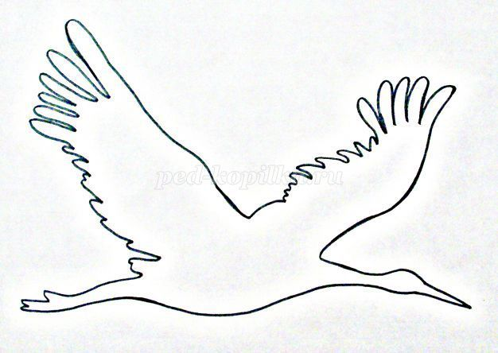

- Красиво напишите на журавлике имя, отчество и фамилию, годы жизни члена вашей семьи, который принимал участие в ВОВ.

- На пятиминутке после уроков или на классном часе расскажите одноклассникам о вашем предке: когда жил, где родился, каким он/она был(а), какой вклад в Великую Победу он/она сделал(а).

- До 10 апреля 2020 года разместите ваших Журавликов на стене своего класса

